# 

# T.C. MİLLİ EĞİTİM BAKANLIĞI ŞEHİTKAMİL ANADOLU İMAM HATİP LİSESİ

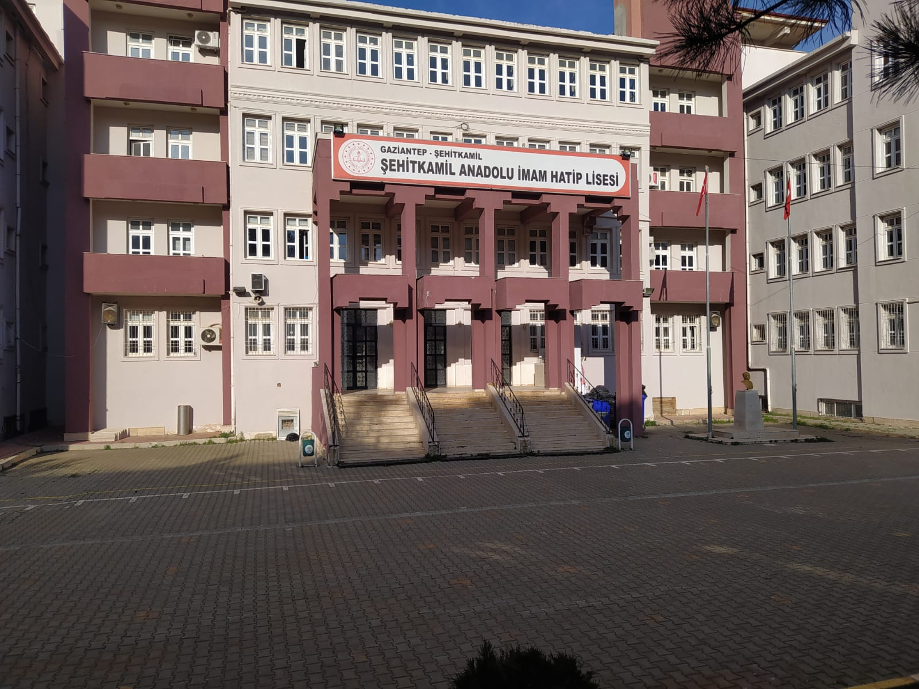

**Şehitkamil, 2024**

**2024-2028 STRATEJİK PLANI**



**“Bir millet irfan ordusuna sahip olmadıkça, muharebe meydanlarında ne kadar parlak zaferler elde ederse etsin, o zaferlerin kalıcı sonuçlar vermesi ancak irfan ordusuna bağlıdır.”**

**M.Kemal ATATÜRK**

**İSTİKLÂL MARŞI**

Korkma, sönmez bu şafaklarda yüzen al sancak;

Sönmeden yurdumun üstünde tüten en son ocak.

O benim milletimin yıldızıdır, parlayacak;

O benimdir, o benim milletimindir ancak.

Çatma, kurban olayım çehreni ey nazlı hilâl!

Kahraman ırkıma bir gül! Ne bu şiddet, bu celâl?

Sana olmaz dökülen kanlarımız sonra helâl…

Hakkıdır, Hakk’a tapan, milletimin istiklâl!

Ben ezelden beridir hür yaşadım, hür yaşarım.

Hangi çılgın bana zincir vuracakmış? Şaşarım!

Kükremiş sel gibiyim, bendimi çiğner, aşarım.

Yırtarım dağları, enginlere sığmam, taşarım.

Garbın âfâkını sarmışsa çelik zırhlı duvar,

Benim iman dolu göğsüm gibi serhaddim var.

Ulusun, korkma! Nasıl böyle bir imânı boğar,

“Medeniyyet!” dediğin tek dişi kalmış canavar?

Arkadaş! Yurduma alçakları uğratma, sakın.

Siper et gövdeni, dursun bu hayâsızca akın.

Doğacaktır sana va’dettiği günler Hakk’ın…

Kim bilir, belki yarın, belki yarından da yakın.

Bastığın yerleri “toprak” diyerek geçme, tanı:

Düşün altındaki binlerce kefensiz yatanı.

Sen şehit oğlusun, incitme, yazıktır, atanı:

Verme, dünyaları alsan da, bu cennet vatanı.

Kim bu cennet vatanın uğruna olmaz ki fedâ?

Şühedâ fışkıracak toprağı sıksan, şühedâ!

Cânı, cânânı, bütün varımı alsın da Huda,

Etmesin tek vatanımdan beni dünyada cüdâ.

Ruhumun senden, İlâhî, şudur ancak emeli:

Değmesin mabedimin göğsüne nâmahrem eli.

Bu ezanlar-ki şahâdetleri dinin temeli

Ebedî yurdumun üstünde benim inlemeli.

O zaman vecd ile bin secde eder -varsa- taşım,

Her cerîhamdan, İlâhî, boşanıp kanlı yaşım,

Fışkırır ruh-ı mücerred gibi yerden na’şım;

O zaman yükselerek arşa değer belki başım.

Dalgalan sen de şafaklar gibi ey şanlı hilâl!

Olsun artık dökülen kanlarımın hepsi helâl.

Ebediyen sana yok, ırkıma yok izmihlâl:

Hakkıdır, hür yaşamış, bayrağımın hürriyet;

Hakkıdır, Hakk’a tapan, milletimin istiklâl

**Mehmet Akif ERSOY**

**ATATÜRK’ÜN GENÇLİĞE HİTABESİ**

**Ey Türk Gençliği!**

Birinci vazifen, Türk istiklâlini, Türk Cumhuriyetini, ilelebet, muhafaza ve müdafaa etmektir.

Mevcudiyetinin ve istikbalinin yegâne temeli budur. Bu temel, senin, en kıymetli hazinendir. İstikbalde dahi, seni bu hazineden mahrum etmek isteyecek, dahilî ve haricî bedhahların olacaktır. Bir gün, İstiklâl ve Cumhuriyeti müdafaa mecburiyetine düşersen, vazifeye atılmak için, içinde bulunacağın vaziyetin imkân ve şerâitini düşünmeyeceksin! Bu imkân ve şerâit, çok nâmüsait bir mahiyette tezahür edebilir. İstiklâl ve Cumhuriyetine kastedecek düşmanlar, bütün dünyada emsali görülmemiş bir galibiyetin mümessili olabilirler. Cebren ve hile ile aziz vatanın, bütün kaleleri zaptedilmiş, bütün tersanelerine girilmiş, bütün orduları dağıtılmış ve memleketin her köşesi bilfiil işgal edilmiş olabilir. Bütün bu şerâitten daha elîm ve daha vahim olmak üzere, memleketin dahilinde, iktidara sahip olanlar gaflet ve dalâlet ve hattâ hıyanet içinde bulunabilirler. Hattâ bu iktidar sahipleri şahsî menfaatlerini, müstevlilerin siyasi emelleriyle tevhit edebilirler. Millet, fakr ü zaruret içinde harap ve bîtap düşmüş olabilir.

Ey Türk istikbalinin evlâdı! İşte, bu ahval ve şerâit içinde dahi, vazifen; Türk İstiklâl ve Cumhuriyetini kurtarmaktır! Muhtaç olduğun kudret, damarlarındaki asil kanda mevcuttur!

**M.Kemal ATATÜRK**

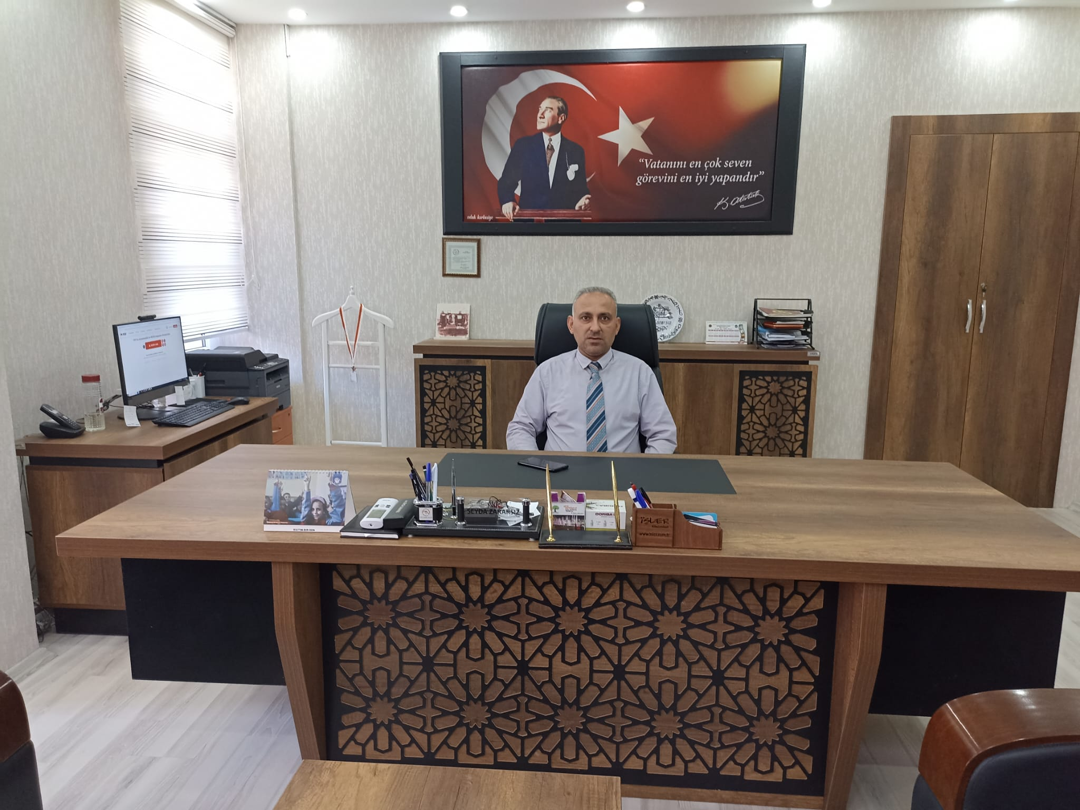

**SUNUŞ**

“Eğitimdir ki; bir milleti hür, bağımsız, şanlı, yüksek bir toplum halinde yaşatır, veya bir milleti kölelik ve yoksulluğa iter.” **Gazi Mustafa Kemal, 1925**

Atatürk’ün de ifade ettiği eğitimin toplumun bütün katmanlarında en önemli rolü oynaması kaçınılmazdır. Bundan dolayı en önemli görevimiz milli eğitim işleridir. Günümüz 21. Yüzyıl dünyasında, çağdaş bir eğitim yapısına sahip olmak zorunluluk haline gelmiştir. Küreselleşen dünyada ülkemizin eğitim düzeyinin yükseltilmesi toplum bileşenlerinin eğitim paydasında ortak bir politika benimsemesi ile oluşacaktır.

Temel eğitimden hayat boyu öğrenmeye varıncaya kadar çeşitli eğitim etkinliklerinin toplum taleplerini karşılayacak düzeyde sunulması, çağdaş ve bilimsel eğitimin toplumun kültür ve medeniyetinin taşıyıcısı olan Din ve Ahlak Öğretimini de zorunlu kılmaktadır.

Şehitkmail Anadolu İmam Hatip Lisesi olarak geleneksel anlayışı, yenilikçi ve değişimci bir anlayışla ortaya koymak zorunluluğunu görmekteyiz.

Öğrencilerimizi çift kanatlı bir kuş misali, mezun ettiğimizde her bir öğrencimizin nakli bilimler kadar akli bilimlerde de yeterli ve nitelikli yetiştirmenin gayreti içindeyiz. Eğitim ve öğretim işlerimizin planlı ve programlı olması kadar kaynaklarımızın sınırlılığı ve yetersizliği ile mücadele etmemiz gerekmektedir. Bunu sağlamamız Stratejik yönetim sürecini etkili olarak kullanmamıza ve uygulamamıza bağlıdır.

Nüfusu sürekli artan Gaziantep’te okulumuzun nitelikli öğrenci potansiyeline sahip olması kadar, kaynaklarımızın verimli ve etkili kullanılması zorunluluğunu da görmekteyiz. Bu zorunluluk bilinci ve takım ruhu ile hazırladığımız stratejik planımızda belirlediğimiz misyon, vizyon ve hedefler doğrultusunda yürütülecek çalışmalarda başta stratejik plan koordinasyon ve hazırlama ekibi olmak üzere görev alan tüm öğretmen, öğrenci ve velilerime teşekkür ederim.

**Seyda ZARARSIZ**

**Okul Müdürü**

**- 3-**

# İÇİNDEKİLER

SUNUŞ ………………………………………………………………………...………………………3

İÇİNDEKİLER ……………………………………………………………………………………… 4

TABLO VE ŞEKİLLER LİSTESİ………………………………………….………………………..5

BÖLÜM I: GİRİŞ VE PLAN HAZIRLIK SÜRECİ ……………………….………………………6

STRATEJİK PLAN ÜST KURULU ………………………………………….……………………**6**

BÖLÜM II: DURUM ANALİZİ ……………………………………………….……………………7

OKULUN KISA TANITIMI …………………………………………………..……………………**7**

OKULUN MEVCUT DURUMU: TEMEL İSTATİSTİKLER ………………..………….………..**8**

PAYDAŞ ANALİZİ ……………………………………………………………..………….……..**1****0**

GZFT (GÜÇLÜ, ZAYIF, FIRSAT, TEHDİT) ANALİZİ …………………………………………**12**

GELİŞİM VE SORUN ALANLARI ………………………………………………………………**14**

BÖLÜM III: MİSYON, VİZYON VE TEMEL DEĞERLER ……………………………………15

MİSYONUMUZ …………………………………………………………………...………………**1**5

VİZYONUMUZ ……………………………………………………………...……………………**1**5

TEMEL DEĞERLERİMİZ ……………………………………………………..…………………**1**5

BÖLÜM IV: AMAÇ, HEDEF VE EYLEMLER ………………………………………………….16

TEMA I: EĞİTİM VE ÖĞRETİME ERİŞİM ……………………………………………………..**1****6**

TEMA II: EĞİTİM VE ÖĞRETİMDE KALİTENİN ARTIRILMASI ……………………….…..**17**

TEMA III: KURUMSAL KAPASİTE …………………………………………………………….**1****9**

BÖLÜM V: MALİYETLENDİRME ………………………………………………………………21

**BÖLÜM VI: İZLEME VE DEĞERLENDİRME …………………………………………………………..2**1

**-4-**

# TABLO VE ŞEKİLLER LİSTESİ

1. Stratejik Plan Üst Kurulu
2. Temel Bilgiler Tablosu- Okul Künyesi
3. Çalışan Bilgileri Tablosu
4. Okul Yerleşkesine İlişkin Bilgiler
5. Sınıf ve Öğrenci Bilgileri
6. Teknolojik Kaynaklar Tablosu
7. Gelir ve Gider Bilgisi
8. Öğrenci Anketi Sonuçları Tablosu
9. Öğretmen Anketi Sonuçları Tablosu
10. Veli Anketi Sonuçları Tablosu
11. Güçlü, Zayıf, Fırsat, Tehdit Analizi Tablosu
12. Gelişim ve Sorun Alanları Tablosu
13. Eğitim ve Öğretime Erişim - Performans Göstergeleri ve Eylemler Tablosu
14. Eğitim ve Öğretimde Kalitenin Artırılması - Performans Göstergeleri ve Eylemler Tablosu
15. Kurumsal Kapasite - Performans Göstergeleri ve Eylemler Tablosu
16. Stratejik Planı Faaliyet/Proje Maliyetlendirme Tablosu

**-5-**

# BÖLÜM I: GİRİŞ ve PLAN HAZIRLIK SÜRECİ

2024-2028 dönemi stratejik plan hazırlanması süreci Üst Kurul ve Stratejik Plan Ekibinin oluşturulması ile başlamıştır. Ekip tarafından oluşturulan çalışma takvimi kapsamında ilk aşamada durum analizi çalışmaları yapılmış ve durum analizi aşamasında paydaşlarımızın plan sürecine aktif katılımını sağlamak üzere paydaş anketi, toplantı ve görüşmeler yapılmıştır.

Durum analizinin ardından geleceğe yönelim bölümüne geçilerek okulumuzun amaç, hedef, gösterge ve eylemleri belirlenmiştir. Çalışmaları yürüten ekip ve kurul bilgileri altta verilmiştir.

# STRATEJİK PLAN ÜST KURULU

|  |  |  |  |
| --- | --- | --- | --- |
| **Üst Kurul Bilgileri** | | **Ekip Bilgileri** | |
| **Adı Soyadı** | **Unvanı** | **Adı Soyadı** | **Unvanı** |
| Seyda ZARARSIZ | OKUL MÜDÜRÜ | Mustafa ÇELİK | MÜDÜR YARDIMCISI |
| Mustafa ALBAYRAM | MÜDÜR YARDIMCISI | Sultan AKGEDİK | ÖĞRETMEN |
| Bülent DURMUŞ | ÖĞRETMEN | Yunus TASMAN | ÖĞRETMEN |
| Bahtiyar DURMUŞ | OKUL AİLE BİRLİĞİ BAŞKANI | Ali ZAROĞLU | ÖĞRETMEN |
| Naime ÇEREZOĞLU | OKUL AİLE BİRLİĞİ KURULU ÜYESİ | Cumaali DURMUŞ | ÖĞRETMEN |
|  |  | Serdar EROL | ÖĞRETMEN |

**-6-**

# BÖLÜM II: DURUM ANALİZİ

Durum analizi bölümünde okulumuzun mevcut durumu ortaya konularak neredeyiz sorusuna yanıt bulunmaya çalışılmıştır.

Bu kapsamda okulumuzun kısa tanıtımı, okul künyesi ve temel istatistikleri, paydaş analizi ve görüşleri ile okulumuzun Güçlü Zayıf Fırsat ve Tehditlerinin (GZFT) ele alındığı analize yer verilmiştir.

# Okulun Kısa Tanıtımı

Okulumuz Şehitkamil İlçesi Şehirgösteren mahallesinde 2010-2011 Eğitim –öğretim yılında Mehmet Hayri Akınal Anadolu İmam Hatip Lisesi bünyesinde açılmıştır. 2012-2012 Eğitim- öğretim yılından itibaren bağımsız okul olarak Şehitkamil Anadolu İmam Hatip Lisesi olarak açılmıştır. Şehirgösteren Mahallesi yeni yerleşim yeri olarak imarlı ve planlı bir yapılaşmaya sahiptir. Bu mahalle genellikle maddi durumu iyi olan gelen ailelerden oluşmuştur. Fakat okulumuzun öğrencilerinin neredeyse tamamı kenar semtlerden ve gece kondu mahallerinden gelen öğrencilerden oluşturmaktadır.

Okulumuz bu mahallede açılmış ilk Anadolu İmam-Hatip Lisesi olmuş ve 163 öğrenci bu okula kaydını yaptırmıştır. 32 dersliğe sahip olan okulumuzun kimi ilk kuruluş eksikleri olmasına karşın öğrenciler için geniş bir bahçesi, konferans salonu, kütüphane kantin gibi mekânlara sahiptir.

Okulumuz ismini bulunduğu ilçe olan Şehitkamil İlçesinden almıştır.

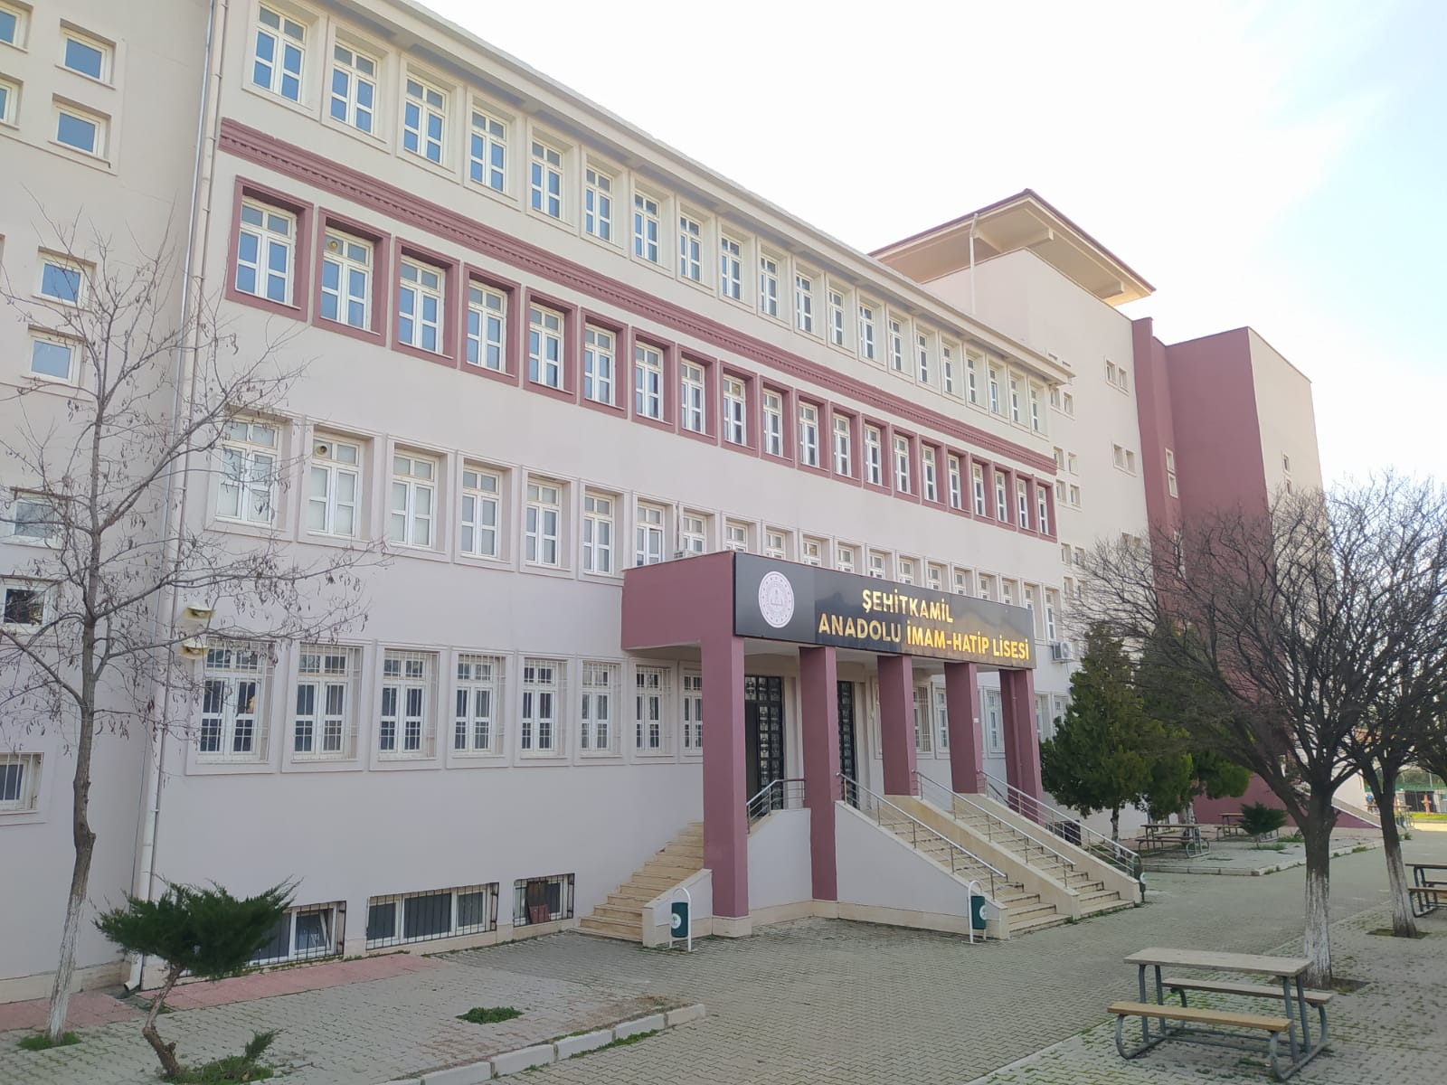

**-7-**

# Okulun Mevcut Durumu: Temel İstatistikler Okul Künyesi

Okulumuzun temel girdilerine ilişkin bilgiler altta yer alan okul künyesine ilişkin tabloda yer almaktadır.

# Temel Bilgiler Tablosu- Okul Künyesi

|  |  |  |  |  |  |  |  |
| --- | --- | --- | --- | --- | --- | --- | --- |
| **İli:**GAZİANTEP | | | **İlçesi:** Şehitkmail | | | | |
| **Adres:** | Şehirgösteren Mh.68032 nolu Sokak No:10/1  Şehitkmail/GAZİANTEP | | **Coğrafi Konum** | | | | 39°56'50.0"N 32°33'56.7"E |
| **(link)** | **\*:** | | |
| **Telefon Numarası:** | 342 3220402 | | **Faks Numarası:** | | | |  |
| **e- Posta**  **Adresi:** | [973468@meb.k12.tr](mailto:973468@meb.k12.tr) | | **Web sayfası adresi:** | | | | www.sehitkamilaihl.meb.k12.tr |
| **Kurum**  **Kodu:** | **973468** | | **Öğretim Şekli:** | | | | Tam Gün |
| **Okulun Hizmete Giriş Tarihi : 2012** | | | **Toplam Çalışan** | | | | 35 |
| **Sayısı** | | **\*** | |
| **Öğrenci Sayısı:** | Kız |  | **Öğretmen Sayısı** | | | Kadın | 12 |
| Erkek | 163 | Erkek | 15 |
| **Toplam** | 163 | **Toplam** | 27 |

**Çalışan Bilgileri**

Okulumuzun çalışanlarına ilişkin bilgiler altta yer alan tabloda belirtilmiştir.

|  |  |  |  |  |
| --- | --- | --- | --- | --- |
| **Çalışan Bilgileri Tablosu\*** |  | | | |
| **Unvan\*** | | **Erkek** | **Kadın** | **Toplam** |
| Okul Müdürü ve Müdür Yardımcısı | | **3** | **0** | **3** |
| Branş Öğretmeni | | **15** | **11** | **26** |
| Rehber Öğretmen | | **0** | **1** | **1** |
| İdari Personel | | **0** | **0** | **0** |
| Yardımcı Personel | | **3** | **1** | **4** |
| Güvenlik Personeli | | **1** | **0** | **1** |
| **Toplam Çalışan Sayıları** | | **15** | **46** | **35** |

**-8-**

**Okulumuz Bina ve Alanları**

Okulumuzun binası ile açık ve kapalı alanlarına ilişkin temel bilgiler altta yer almaktadır.

# Okul Yerleşkesine İlişkin Bilgiler

|  |  |  |  |  |  |
| --- | --- | --- | --- | --- | --- |
| **Okul Bölümleri** | **\*** | | **Özel Alanlar** | **Var** | **Yok** |
| Okul Kat Sayısı | | **4** | Çok Amaçlı Salon | **x** |  |
| Derslik Sayısı | | **32** | Çok Amaçlı Saha | **x** |  |
| Derslik Alanları (m2) | | **1900** | Kütüphane | **x** |  |
| Kullanılan Derslik Sayısı | | **10** | Fen Laboratuvarı | **x** |  |
| Şube Sayısı | | **10** | Bilgisayar  Laboratuvarı | **x** |  |
| İdari Odaların Alanı (m2) | | **88** | İş Atölyesi |  | **x** |
| Öğretmenler Odası (m2) | | **80** | Beceri Atölyesi |  | **x** |
| Okul Oturum Alanı (m2) | | **5000** | Pansiyon |  | **x** |
| Okul Bahçesi (Açık Alan)(m2) | | **3000** |  |  |  |
| Okul Kapalı Alan (m2) | | **2000** |  |  |  |
| Sanatsal, bilimsel ve sportif amaçlı toplam alan (m2) | | **560** |  |  |  |
| Kantin (m2) | | **70** |  |  |  |
| Tuvalet Sayısı | | **16** |  |  |  |
| **Diğer ( )** | |  |  |  |  |

**Sınıf ve Öğrenci Bilgileri**

Okulumuzda yer alan sınıfların öğrenci sayıları alttaki tabloda verilmiştir.

|  |  |  |  |
| --- | --- | --- | --- |
| **SINIFI** | Kız | Erkek | **Toplam** |
| 9-A |  | 19 | 19 |
| 9-B |  | 15 | 15 |
| 10-A |  | 19 | 19 |
| 10-B |  | 21 | 21 |
| 11-A |  | 18 | 18 |
| 11-B |  | 11 | 11 |
| 12-A |  | 22 | 22 |
| 12-B |  | 15 | 20 |
| 12-C |  | 18 | 18 |

|  |  |
| --- | --- |
| **TOPLAM** | 163 |

**-9-**

**Donanım ve Teknolojik Kaynaklarımız**

Teknolojik kaynaklar başta olmak üzere okulumuzda bulunan çalışır durumdaki donanım malzemesine ilişkin bilgiye alttaki tabloda yer verilmiştir.

# Teknolojik Kaynaklar Tablosu

|  |  |  |  |
| --- | --- | --- | --- |
| Akıllı Tahta Sayısı | 32 | TV Sayısı | 1 |
| Masaüstü Bilgisayar Sayısı | 6 | Yazıcı Sayısı | 6 |
| Taşınabilir Bilgisayar Sayısı | 1 | Fotokopi Makinası Sayısı | 2 |
| Projeksiyon Sayısı | 1 | İnternet Bağlantı Hızı |  |
|  |  |  |  |

**Gelir ve Gider Bilgisi**

Okulumuzun genel bütçe ödenekleri, okul aile birliği gelirleri ve diğer katkılarda dâhil olmak üzere gelir ve giderlerine ilişkin son iki yıl gerçekleşme bilgileri alttaki tabloda verilmiştir.

|  |  |  |
| --- | --- | --- |
| **Yıllar** | **Gelir Miktarı** | **Gider Miktarı** |
| 2021-2022 | 11.200 | 10.200 |
| 2022-2023 | 7.200 | 7.000 |

# PAYDAŞ ANALİZİ

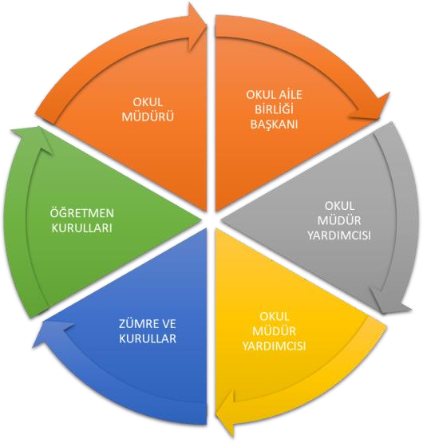Kurumumuzun temel paydaşları öğrenci, veli ve öğretmen olmakla birlikte eğitimin dışsal etkisi nedeniyle okul çevresinde etkileşim içinde olunan geniş bir paydaş kitlesi bulunmaktadır. Paydaşlarımızın görüşleri anket, toplantı, dilek ve istek kutuları, elektronik ortamda iletilen önerilerde dâhil olmak üzere çeşitli yöntemlerle sürekli olarak alınmaktadır.

Paydaş anketlerine ilişkin ortaya çıkan temel sonuçlara altta yer verilmiştir:

**-10-**

# Öğrenci Anketi Sonuçları: Olumlu Yönlerimiz:

1- Okulun binası ve diğer fiziki mekânlar yeterlidir. (Spor salonunun eksik olması) 2- Öğretmenlerimle ihtiyaç duyduğumda rahatlıkla görüşebilirim.

3- Okulun rehberlik servisinden yeterince yararlanabiliyorum 4- Okulda kendimi güvende hissediyorum.

5- Teneffüslerde ihtiyaçlarımı giderebiliyorum. 6- Okulun içi ve dışı temizdir

1. Okula ilettiğimiz öneri ve isteklerimiz dikkate alınır
2. Okul müdürü ile ihtiyaç duyduğumda rahatlıkla konuşabiliyorum
3. Öğretmenler yeniliğe açık olarak derslerin işlenişinde çeşitli yöntemler kullanmaktadır 10- Derslerde konuya göre uygun araç gereçler kullanılmaktadır

**Olumsuz Yönlerimiz:**

1- Okulda öğrencilerle ilgili alınan kararlarda bizlerin görüşleri alınır. 2- Okul kantininde satılan malzemeler sağlıklı ve güvenlidir

3- Okulumuzda yeterli miktarda sanatsal ve kültürel faaliyetler düzenlenmektedir

**Öğretmen Anketi Sonuçları:**

**Olumlu Yönlerimiz:**

1- Okulumuzda alınan kararlar, çalışanların katılımıyla alınır. 2- Kurumdaki tüm duyurular çalışanlara zamanında iletilir.

3- Her türlü ödüllendirmede adil olma, tarafsızlık ve objektiflik esastır. 4- Çalıştığım okul bana kendimi geliştirme imkânı tanımaktadır.

5- Okul, teknik araç ve gereç yönünden yeterli donanıma sahiptir. 6- .Okulda öğretmenler arasında ayrım yapılmamaktadır

7- Okulumuzda yerelde ve toplum üzerinde olumlu etki bırakacak çalışmalar yapmaktadır 8- Yöneticilerimiz, yaratıcı ve yenilikçi düşüncelerin üretilmesini teşvik etmektedir.

9- Yöneticiler, okulun vizyonunu, stratejilerini, iyileştirmeye açık alanlarını vs. çalışanlarla paylaşır. 10- Okulumuzda sadece öğretmenlerin kullanımına tahsis edilmiş yerler yeterlidir.

11- Alanıma ilişkin yenilik ve gelişmeleri takip eder ve kendimi güncellerim.

**Olumsuz Yönlerimiz:**

1-Okulda çalışanlara yönelik sosyal ve kültürel faaliyetler düzenlenir 2- Kendimi, okulun değerli bir üyesi olarak görürüm.

**-11-**

# Veli Anketi Sonuçları:

1. İhtiyaç duyduğumda okul çalışanlarıyla rahatlıkla görüşebiliyorum.
2. Bizi ilgilendiren okul duyurularını zamanında öğreniyorum.
3. Okulun binası ve diğer fiziki mekânlar yeterlidir
4. Öğrencimle ilgili konularda okulda rehberlik hizmeti alabiliyorum.
5. Okula ilettiğim istek ve şikâyetlerim dikkate alınıyor.
6. Öğretmenler yeniliğe açık olarak derslerin işlenişinde çeşitli yöntemler kullanmaktadır.
7. Okulda yabancı kişilere karşı güvenlik önlemleri alınmaktadır.
8. Okulda bizleri ilgilendiren kararlarda görüşlerimiz dikkate alınır.
9. E-Okul Veli Bilgilendirme Sistemi ile okulun internet sayfasını düzenli olarak takip ediyorum.
10. Okul her zaman temiz ve bakımlıdır.

11- Okul, teknik araç ve gereç yönünden yeterli donanıma sahiptir.

**Olumsuz Yönlerimiz:**

1-Okulumuzda yeterli miktarda sanatsal ve kültürel faaliyetler düzenlenmektedir

2-Çocuğumun okulunu sevdiğini ve öğretmenleriyle iyi anlaştığını düşünüyorum

# GZFT (Güçlü, Zayıf, Fırsat, Tehdit) Analizi *

Okulumuzun temel istatistiklerinde verilen okul künyesi, çalışan bilgileri, bina bilgileri, teknolojik kaynak bilgileri ve gelir gider bilgileri ile paydaş anketleri sonucunda ortaya çıkan sorun ve gelişime açık alanlar iç ve dış faktör olarak değerlendirilerek GZFT tablosunda belirtilmiştir. Dolayısıyla olguyu belirten istatistikler ile algıyı ölçen anketlerden çıkan sonuçlar tek bir analizde birleştirilmiştir.

Kurumun güçlü ve zayıf yönleri donanım, malzeme, çalışan, iş yapma becerisi, kurumsal iletişim gibi çok çeşitli alanlarda kendisinden kaynaklı olan güçlülükleri ve zayıflıkları ifade etmektedir ve ayrımda temel olarak okul müdürü/müdürlüğü kapsamından bakılarak iç faktör ve dış faktör ayrımı yapılmıştır.

**İçsel Faktörler**

# Güçlü Yönler

|  |  |
| --- | --- |
| Öğrenciler | 1.Sınıf mevcutlarının ideal sayıda olması. 2.Güvenli bir okul ortamının mevcut olması.  3.Öğrencilerin değişen şartlarına uygun eğitim metotlarının uygulanması. |
| Çalışanlar | 1. Kadronun yeterli, tecrübeli öğretmenlerden oluşması 2.Okul idaresinin öğretmenlerin isteklerine önem vermesi  3.Okul içinde yapılan faaliyetlerde gönüllülüğün ön planda tutulması |
| Veliler | 1. Binanın fiziksel yapısının yeterli olması 2. Tam zamanlı bir güvenliğin olmasından dolayı okula giriş çıkışların kontrollü olması 3. Öğrencinin devam-devamsızlık veya diğer durumlarıyla ilgili velilere düzenli bilgi verilmesi |
| Bina ve Yerleşke | 1.Bir konferans salonunun olması 2.Uygulama camisinin olması |
| Donanım | 1.Okulun belli yerlerinde bulunan okuma köşeleri 2.Her sınıfta kitaplık ve akıllı tahtaların bulunması  3.Mescitlerin oldukça geniş ve yeterli olması  4.Voleybol sahasının olması |
| Bütçe | Mali desteğin istenilen düzeyde olmaması  **-12-** |
| Yönetim Süreçleri | 1. İletişime açık bir yönetici kadrosunun olması 2. Resmi ,özel kurum ve kuruluşlarla sıcak ilişkiler kurabilen yönetici kadrosu |
| İletişim Süreçleri | Öğretmen –öğrenci- veli arasındaki iletişim sürecinin başarılı bir şekilde  ilerlemesi |
|  |  |

**Zayıf Yönler**

|  |  |
| --- | --- |
| Öğrenciler | 1. Başarı düzeyi düşük öğrencilerin okulumuzu zorunlu tercih etmesi. 2. Birinci maddeye bağlı olarak devamsızlığın fazla olması |
| Veliler | Veli-okul işbirliğinin zayıf olması |
| Bina ve Yerleşke | Okulda spor salonunun olmaması |
| Çalışanlar | Memur personelin eksikliği |

**Dışsal Faktörler**

# Fırsatlar

|  |  |
| --- | --- |
| Politik | 1.18 yaşından küçük herkesin (öğrencilerin) sosyal güvence kapsamına alınması.  2. Bakanlığımızın ücretsiz ders kitabı dağıtımı uygulaması 3.TÜBİTAK Bilim projelerinin teşvik edilmesi.  4.Sosyal ve kültürelfaaliyetlere teşvik edilmesi  5.İmam-Hatip liselerinin devlet politikaları ile desteklenmesi |
| Ekonomik | 1.Ödenek sıkıntısının olmaması |
| Sosyolojik | 1. Bulunduğumuz ilçenin merkez ilçe olmasından dolayı büyükşehrin her türlü imkanına sahip olması 2. Çevre halkının genel olarak muhafazakar bir yapıya sahip olması ve bu sebeple okulun misyonuna sahip çıkması |
| Teknolojik | 1.Bakanlığımızın e-okul internet hizmetlerinin kurumlarımızda etkin kullanımı 2.Kitle iletişim araçlarında ve ulaşımda yeni teknolojilerin kullanılması  3.Sınıfların hepsinde akıllı tahtanın bulunması ve aktif şekilde kullanılması 4.Konferans salonunun teknolojik donanıma sahip olması |
| Mevzuat-Yasal | 1. Eğitimde fırsat eşitliğine yönelik alınan tedbirlerin her geçen gün daha artırılması hususundaki çabalar |
| Ekolojik | 1. Dünyada tüm toplumlarda artan çevre bilinci 2. Doğal ortamların eğitim ortamlarını(okul) olumsuz etkilemesine karşı(soğuk- sıcak-yağış-ulaşım vb.) teknoloji ve tedbirlerin gelişmesi 3. Çevre bilinciyle ilgili projelerin geliştirilmesi(sıfır atık projesi) |

**Tehditler**

|  |  |
| --- | --- |
| Politik | 1. Ders programının yoğun olması 2. Yapılan YKS sınav sonuçlarının beklentilerimizin altında kalması |
| Ekonomik | Velilerin ekonomik düzeyinin düşük olması |
| Sosyolojik | 1. Velilerimizin eğitim düzeyinin düşük olması 2. Okulumuzun öğrencilerin büyük bir kısmının başka bölgelerden olması |
| Teknolojik | Öğrencilerin teknoloji kullanımındaki bilinçsizliğinin ders başarı durumlarını  olumsuz etkilemesi |
| Mevzuat-Yasal | Milli eğitim mevzuatına ve yasalara göre okulumuz için hiçbir tehdit  bulunmamaktadır. |
| Ekolojik | Ekolojik anlamda hiçbir tehdit bulunmamaktadır |

**-13-**

# Gelişim ve Sorun Alanları

Gelişim ve sorun alanları analizi ile GZFT analizi sonucunda ortaya çıkan sonuçların planın geleceğe yönelim bölümü ile ilişkilendirilmesi ve buradan hareketle hedef, gösterge ve eylemlerin belirlenmesi sağlanmaktadır.

Gelişim ve sorun alanları ayrımında eğitim ve öğretim faaliyetlerine ilişkin üç temel tema olan Eğitime Erişim, Eğitimde Kalite ve kurumsal Kapasite kullanılmıştır. Eğitime erişim, öğrencinin eğitim faaliyetine erişmesi ve tamamlamasına ilişkin süreçleri; Eğitimde kalite, öğrencinin akademik başarısı, sosyal ve bilişsel gelişimi ve istihdamı da dâhil olmak üzere eğitim ve öğretim sürecinin hayata hazırlama evresini; Kurumsal kapasite ise kurumsal yapı, kurum kültürü, donanım, bina gibi eğitim ve öğretim sürecine destek mahiyetinde olan kapasiteyi belirtmektedir.

|  |  |  |
| --- | --- | --- |
| **Eğitime Erişim** | **Eğitimde Kalite** | **Kurumsal Kapasite** |
| Okullaşma Oranı | Akademik Başarı | Kurumsal İletişim |
| Okula Devam/ Devamsızlık | Sosyal, Kültürel ve Fiziksel  Gelişim | Kurumsal Yönetim |
| Okula Uyum, Oryantasyon | Sınıf Tekrarı | Bina ve Yerleşke |
| Özel Eğitime İhtiyaç Duyan Bireyler | İstihdam Edilebilirlik ve  Yönlendirme | Donanım |
| Yabancı Öğrenciler | Öğretim Yöntemleri | Temizlik, Hijyen |
| Hayatboyu Öğrenme | Ders araç gereçleri | İş Güvenliği, Okul Güvenliği |
|  |  | Taşıma ve servis |

Gelişim ve sorun alanlarına ilişkin GZFT analizinden yola çıkılarak saptamalar yapılırken yukarıdaki tabloda yer alan ayrımda belirtilen temel sorun alanlarına dikkat edilmesi gerekmektedir.

**Gelişim ve Sorun Alanlarımız**

|  |  |
| --- | --- |
| **1.TEMA: EĞİTİM VE ÖĞRETİME ERİŞİM** | |
| **1** | Okulumuzda yabancı uyruklu öğrencinin fazla olması |
| **2** | 9.sınıf öğrencilerinde uyum sorunu yaşanmaması |
| **3** | Yabancı uyruklu öğrencilerle birebir ilgilenilmesi |
| **4** | Yetiştirme kurslarının düzenli ve aktif bir şekilde yapılması |
| **5** | İhtiyacı olan öğrencilerin ekonomik destek sağlanması |

|  |  |
| --- | --- |
| **2.TEMA: EĞİTİM VE ÖĞRETİMDE KALİTE** | |
| **1** | Öğrencilere hedef belirleme çalışmaları yapılması |
| **2** | Parçalanmış aile çocuklarıyla özel ilgilenilmesi |
| **3** | İdarenin ve öğretmenlerin akademik desteği |
| **4** | Mesleki tatbikat çalışmalarının yapılması |
| **5** | Okulda teknolojik araçların yeterli olması ve aktif olarak kullanılması |

|  |  |
| --- | --- |
| **3.TEMA: KURUMSAL KAPASİTE** | |
| **1** | Yönetim-öğrenci-öğretmen-veli arasında başarılı bir iletişimin olması |
| **2** | Okul binasının yeni ve güvenli olması |
| **3** | Okulda tatbikat camisinin ve spor salonunun olmaması |
| **4** | Okulda memur personelin olması |
| **5** | İş güvenliğini sağlamak için gerekli önlemler alınmış olması |
| **6** | Yönetim-öğrenci-öğretmen-veli arasında başarılı bir iletişimin olması  **-14-** |

# BÖLÜM III: MİSYON, VİZYON VE TEMEL DEĞERLER

Okul Müdürlüğümüzün Misyon, vizyon, temel ilke ve değerlerinin oluşturulması kapsamında öğretmenlerimiz, öğrencilerimiz, velilerimiz, çalışanlarımız ve diğer paydaşlarımızdan alınan görüşler, sonucunda stratejik plan hazırlama ekibi tarafından oluşturulan Misyon, Vizyon, Temel Değerler; Okulumuz üst kurulana sunulmuş ve üst kurul tarafından onaylanmıştır.

# MİSYONUMUZ

Doğru dini bilgiler ve çağın gerektirdiği becerilerle donanmış bireyler yetiştiren, toplumun sağlıklı dini değerleri edinmesini sağlayan bir eğitim kurum olmak

# VİZYONUMUZ

Demokrasi kültürünü benimsemiş; kendini bilen ve kendine güvenen; üreten ve sorun çözen; sosyal ve psikolojik yönden sağlıklı; milli ve manevi değerlere bağlı bireyler yetiştiren ve topluma önderlik eden bir eğitim kurumu olmak.

# TEMEL DEĞERLERİMİZ

* + 1. Karakter temelli eğitim anlayışıyla hareket etmek
    2. Akademik başarıda zirveyi hedefleyen bireyler yetiştirmek
    3. İnteraktif öğrenciler yetiştirmede öncülük etmek
    4. Mesleki yeterliliğe sahip öğrenciler yetiştirmek
    5. Öğrencilerimizin en az iki dili etkin bir şekilde kullanabilmesini sağlamak
    6. Kendine güvenen, dini değerlerini bilen ve çağa uygun teknolojik donanımları kullanan öğrenciler yetiştirmek
    7. Öğrencilerimizin kültürel, sportif ve sanatsal alanlarda yetkinlik kazanmasını sağlamak

**-15-**

**BÖLÜM IV: AMAÇ, HEDEF VE EYLEMLER**

**TEMA I: EĞİTİM VE ÖĞRETİME ERİŞİM**

Eğitim ve öğretime erişim okullaşma ve okul terki, devam ve devamsızlık, okula uyum ve oryantasyon, özel eğitime ihtiyaç duyan bireylerin eğitime erişimi, yabancı öğrencilerin eğitime erişimi ve hayat boyu öğrenme kapsamında yürütülen faaliyetlerin ele alındığı temadır.

**Stratejik Amaç 1.** Öğrencilerin uyum ve devamsızlık sorunlarını gideren etkin bir yönetim yapısı kurulacaktır. Akademik başarıda zirveye ulaşma yönünde çalışmalar yapılacaktır.

**Stratejik Hedef 1.1.** Öğrencilerin uyum ve devamsızlık sorunları giderilecektir.

# Performans Göstergeleri;

|  |  |  |  |  |  |  |
| --- | --- | --- | --- | --- | --- | --- |
| **No** | **PERFORMANS GÖSTERGESİ** | **Mevcut** | **HEDEF** | | | |
| **2024** | **2025** | **2026** | **2027** | **2028** |
| **PG.1.1.a.** | Okula yeni başlayan öğrencilerden oryantasyon eğitimine katılanların oranı (%) | 100 | 100 | 100 | 100 | 100 |
| **PG.1.1.b.** | Bir eğitim ve öğretim döneminde 20 gün ve üzeri devamsızlık yapan öğrenci oranı (%) | 15 | 10 | 5 | 0 | 0 |
| **PG.1.1.c.** | Bir eğitim ve öğretim döneminde 20 gün ve üzeri devamsızlık yapan yabancı öğrenci oranı (%) | 20 | 15 | 10 | 5 | 0 |
| **PG.1.1.d.** | Okulun özel eğitime ihtiyaç duyan bireylerin kullanımına uygunluğu (0-1) | 0 | 0 | 0 | 0 | 0 |

**Eylemler;**

|  |  |  |  |
| --- | --- | --- | --- |
| **No** | **Eylem İfadesi** | **Eylem Sorumlusu** | **Eylem Tarihi** |
| **1.1.1** | Okul tanıtım kitapçıklarının daha etkin kullanımı sağlanacaktır. | Okul Stratejik Plan Ekibi | 2024-2028 |
| **1.1.2** | Devamsızlık yapan öğrencilerin tespiti ve erken uyarı sistemi için çalışmalar yapılacaktır. | Sorumlu Müdür Yardımcısı | 2024-2028 |
| **1.1.3** | Devamsızlık yapan öğrencilerin velileri ile aylık görüşmeler yapılacaktır. | Rehberlik Servisi | 2024-2028 |
| **1.1.4** | Okulun özel eğitimeihtiyaç duyan bireylerin kullanımının kolaylaştırılması için gerekli önlemler alınacak ve takip edilecektir. | Sorumlu Müdür Yardımcısı | 2024-2028 |
| **1.1.5** | Okulda kurs çeşitliliğin artırılması sağlanacaktır. | Okul idaresi | 2024-2028 |
| **1.1.6** | Öğrenciler açılan kurslara teşvik edilecektir.  **-16-** | Okul idaresi | 2024-2028 |
| **1.1.7** | Öğrenciler sosyal sorumluluk projeleri kapsamında hem proje oluşturma hem de var olan projelere dahil olma anlamında teşvik edilecektir. | Okul idaresi | 2024-2028 |
| **1.1.8** | Her yıl en az 2 ulusal yarışmaya başvuru yapılması sağlanacaktır. | Okul İdaresi | 2024-2028 |

# TEMA II: EĞİTİM VE ÖĞRETİMDE KALİTENİN ARTIRILMASI

Eğitim ve öğretimde kalitenin artırılması başlığı esas olarak eğitim ve öğretim faaliyetinin hayata hazırlama işlevinde yapılacak çalışmaları kapsamaktadır.

Bu tema altında akademik başarı, sınav kaygıları, sınıfta kalma, ders başarıları ve kazanımları, disiplin sorunları, öğrencilerin bilimsel, sanatsal, kültürel ve sportif faaliyetleri ile istihdam ve meslek edindirmeye yönelik rehberlik ve diğer mesleki faaliyetler yer almaktadır.

**Stratejik Amaç 2.** Öğrencilerimizin gelişmiş dünyaya uyum sağlayacak şekilde donanımlı bireyler olabilmesi için eğitim ve öğretimde kalite artırılacaktır.

**Stratejik Hedef 2.1.** Öğrenme kazanımlarını takip eden ve velileri de sürece dâhil eden bir yönetim anlayışı ile öğrencilerimizin akademik başarıları ve sosyal faaliyetlere etkin katılımı artırılacaktır.

# Performans Göstergeleri;

|  |  |  |  |  |  |  |
| --- | --- | --- | --- | --- | --- | --- |
| **No** | **PERFORMANS GÖSTERGESİ** | **Mevcut** | **HEDEF** | | | |
| **2024** | **2025** | **2026** | **2027** | **2028** |
| **PG.1.1.1.** | Ders Başarıları (%) | 100 | 100 | 100 | 100 | 100 |
| **PG.1.2.1.** | Yükseköğrenime yerleşme Oranı (%) | 41,42 | 70 | 80 | 90 | 100 |
| **PG.1.3.1.** | Sanatsal Faaliyet Sayısı | 1 | 10 | 10 | 15 | 15 |
| **PG.1.3.2.** | Kültürel Faaliyet Sayısı | 20 | 25 | 25 | 30 | 30 |
| **PG.1.3.3.** | Bilimsel Faaliyet Sayısı | 10 | 15 | 20 | 20 | 25 |
| **PG.1.3.4.** | Sportif Faaliyet Sayısı | 10 | 10 | 10 | 10 | 10 |

**-17-**

**Eylemler;**

|  |  |  |  |
| --- | --- | --- | --- |
| **No** | **Eylem İfadesi** | **Eylem Sorumlusu** | **Eylem Tarihi** |
| **1.1.1.** | Akademik Takip ve Koçluk Sistemi (ATKS) daha etkin olarak kullanılacaktır. | İlgili Müdür Yardımcısı, Öğretmenler | 2024-2028 |
| **1.1.2** | Ders başarısı yeterli olmayan öğrenciler için ek çalışmalar yapılacaktır. | İlgili Müdür Yardımcısı, Öğretmenler | 2024-2028 |
| **1.1.3** | Destekleme ve Yetiştirme kurslarının etkinliği artırılacaktır. | İlgili Müdür Yardımcısı | 2024-2028 |
| **1.1.4** | Sanata ilgi duyan ve yetenekli olan öğrenciler için kurslar açılacaktır. | Okul İdaresi | 2024-2028 |
| **1.1.5** | Okulda var olan kültürel faaliyetler nitelik ve nicelik olarak geliştirilecektir. | Okul İdaresi, Öğretmenler | 2024-2028 |
| **1.1.6** | Bilimsel faaliyetlere katılan öğrenci sayısı artırılacaktır. | Okul İdaresi, Öğretmenler | 2024-2028 |
| **1.1.7** | Öğretmenler bilimsel projeler konusunda teşvik edilecektir. | Okul İdaresi | 2024-2028 |
| **1.1.8** | İlimizdeki imam hatip öğrencileri için düzenlenecek yarışmalarda derce almak. | Okul İdaresi | 2024-2028 |
| **1.1.9** | Okulda yapılan okuma etkinliklerinde, yazar- okur buluşması kapsamında yılda en az 2 yazar okulda ağırlanacaktır. | Okul İdaresi Öğretmenler | 2024-2028 |

**Stratejik Hedef 2.2.** Etkin bir rehberlik anlayışıyla, öğrencilerimizi ilgi ve becerileriyle orantılı bir şekilde üst öğrenime veya istihdama hazır hale getiren daha kaliteli bir kurum yapısına geçilecektir.

**Performans Göstergeleri;**

|  |  |  |  |  |  |  |
| --- | --- | --- | --- | --- | --- | --- |
| **No** | **PERFORMANS GÖSTERGESİ** | **Mevcut** | **HEDEF** | | | |
| **2024** | **2025** | **2026** | **2027** | **2028** |
| **PG.1.1.a** | Tercih Kılavuzluğu (Öğrenci sayısı) | 30 | 35 | 40 | 45 | 50 |
| **PG.1.1.b** | Yetiştirme Kursları (Katılan Öğrenci Sayısı) | 20 | 25 | 30 | 35 | 40 |
| **PG.1.1.c.** | Kariyer Günleri (Etkinlik Sayısı) | 2 | 3 | 4 | 5 | 6 |

**-18-**

|  |  |  |  |  |
| --- | --- | --- | --- | --- |
| **No** | **Eylem İfadesi** | **Eylem Sorumlusu** | | **Eylem Tarihi** |
| **1.1.1.** | Rehberlik servisinin daha aktif bir şekilde çalışmalar yapması sağlanacaktır. | İlgili Müdür Yardımcısı,  Rehberlik Servisi | 2024-2028 | |
| **1.1.2** | Tercih döneminde öğrencilerle yakından ilgilenilecek, gerekli yönlendirmeler yapılacaktır. | Okul İdaresi, Öğretmenler,  Rehberlik Servisi | 2024-2028 | |
| **1.1.3** | Tercih döneminde ilgili müdür yardımcısının ve bir rehber öğretmenin okulda hazır bulunması sağlanacaktır. | Okul İdaresi,  Rehberlik Servisi | 2024-2028 | |
| **1.1.4** | Yetiştirme Kurslarının verimliliği artırılacaktır. | Okul İdaresi, Öğretmenler | 2024-2028 | |
| **1.1.5** | Yetiştirme kurslarına devam eden öğrenci oranının  artırılması için çalışmalar yapılacaktır. | Okul İdaresi, Öğretmenler,  Rehberlik Servisi | 2024-2028 | |
| **1.1.6** | Kariyer Günlerinin sayısı ve çeşitliliği artırılacaktır. | Okul İdaresi,  Rehberlik Servisi | 2024-2028 | |

# TEMA III: KURUMSAL KAPASİTE

**Stratejik Amaç 3.** Eğitim ve öğretim faaliyetlerinin daha nitelikli olarak verilebilmesi için okulumuzun kurumsal kapasitesi güçlendirilecektir.

# Stratejik Hedef 3.1.

Zümreler arası iletişimi ve akademik işbirliği sağlama adına zümre toplantı sayısı artırılacak,

Okulun tüm paydaşlarının yönetim sürecine etkin bir şekilde katılımını sağlama ve paydaşların istek, öneri ve eleştirilerini bilme adına memnuniyet anketi uygulama sayısı artırılacak,

Bu anketlerde bina, donanım, temizlik, hijyen, güvenlik vb. konularda memnuniyet oranının artırılması için gerekli ön çalışmalar yapılacaktır.

**-19-**

# Performans Göstergeleri;

|  |  |  |  |  |  |  |
| --- | --- | --- | --- | --- | --- | --- |
| **No** | **PERFORMANS GÖSTERGESİ** | **Mevcut** | **HEDEF** | | | |
| **2024** | **2025** | **2026** | **2027** | **2028** |
| **PG.3.1.a** | Öğrenci Memnuniyet Anketi Uygulaması | 2 | 2 | 2 | 2 | 2 |
| **PG.3.2.b** | Öğretmen Memnuniyet Anketi Uygulaması | 1 | 1 | 1 | 2 | 2 |
| **PG.3.3.c.** | Zümre Toplantıları | 4 | 4 | 4 | 5 | 6 |
| **PG.3.1.d** | Spor Salonu (0-1) | 0 | 1 | 1 | 1 | 1 |
| **PG.3.2.e** | Zümre Odası | 5 | 5 | 5 | 5 | 5 |

**Eylemler;**

|  |  |  |  |
| --- | --- | --- | --- |
| **No** | **Eylem İfadesi** | **Eylem Sorumlusu** | **Eylem Tarihi** |
| **1.1.1.** | Yapılan öğrenci memnuniyet anketlerine katılım sayısını artırmak | Okul İdaresi, Rehberlik Servisi, Okul Öğrenci Meclisi | 2024-2028 |
| **1.1.2** | Öğrenci anket sonuçlarının memnuniyet oranını yükseltmek için gerekli çalışmaları yapmak | Okul İdaresi, Rehberlik Servisi, Okul Öğrenci Meclisi, Çalışanlar | 2024-2028 |
| **1.1.3** | Öğretmen Memnuniyet Anketi Uygulamak | Okul İdaresi | 2024-2028 |
| **1.1.4** | Zümre toplantı sayılarını artırmak, öğretmenler arasında işbirliği ve koordinasyonu güçlendirmek | Okul İdaresi, Öğretmenler | 2024-2028 |
| **1.1.5** | Okula spor salonu yapılması | Okul İdaresi, Okul Aile Birliği, Okul Yaptırma ve Yaşatma Derneği | 2024-2028 |
| **1.1.6** | Okul pansiyon binasının fiziksel şartlarını geliştirmek | Okul İdaresi | 2024-2028 |
| **1.1.7** | Temizlik ve hijyen konusundaki memnuniyet oranını yükseltmek | Okul İdaresi, Okul Çalışanları | 2024-2028 |
| **1.1.8** | İş Sağlığı ve Güvenliği Konusunda Eksiklikleri Tamamlamak | İlgili Müdür Yardımcıları | 2024-2028 |
| **1.1.9** | Okul Güvenliği konusunda memnuniyet oranını yükseltmek | Okul İdaresi, Okul Çalışanları | 2024-2028 |

**-20-**

# BÖLÜM V: MALİYETLENDİRME

**2024-2028 Stratejik Planı Faaliyet / Proje Maliyetlendirme Tablosu**

|  |  |  |  |  |  |  |
| --- | --- | --- | --- | --- | --- | --- |
| **Kaynak Tablosu** | **2024** | **2025** | **2026** | **2027** | **2028** | **Toplam** |
| **Genel Bütçe** | 15.000 | 20.000 | 30.000 | 40.000 | 50.000 | 155.000 |
| **Valilikler ve Belediyelerin Katkısı** | x | x | x | x | x | x |
| **Diğer (Okul Aile Birlikleri)** | 10.000 | 13.000 | 15.000 | 20.000 | 25.000 | 83.000 |
| **TOPLAM** | 25.000 | 33.000 | 45.000 | 60.000 | 75.000 | 238.000 |

# BÖLÜM VI: İZLEME VE DEĞERLENDİRME

Okulumuz Stratejik Planı izleme ve değerlendirme çalışmalarında 5 yıllık Stratejik Planın izlenmesi ve 1 yıllık gelişim planın izlenmesi olarak ikili bir ayrıma gidilecektir.

Stratejik planın izlenmesinde 6 aylık dönemlerde izleme yapılacak denetim birimleri, il ve ilçe millî eğitim müdürlüğü ve Bakanlık denetim ve kontrollerine hazır halde tutulacaktır.

Yıllık planın uygulanmasında yürütme ekipleri ve eylem sorumlularıyla aylık ilerleme toplantıları yapılacaktır. Toplantıda bir önceki ayda yapılanlar ve bir sonraki ayda yapılacaklar görüşülüp karara bağlanacaktır.

**-21-**

# Stratejik Yönetim anlayışının, eğitim kurumumuzda yerleşmesi ve başarıyla uygulanması dileğiyle…

Şehitkmail Anadolu İmam Hatip Lisesi Stratejik Plan Hazırlama Ekibi